Порядок использования открытого огня и разведения костров на землях сельскохозяйственного назначения и землях запаса

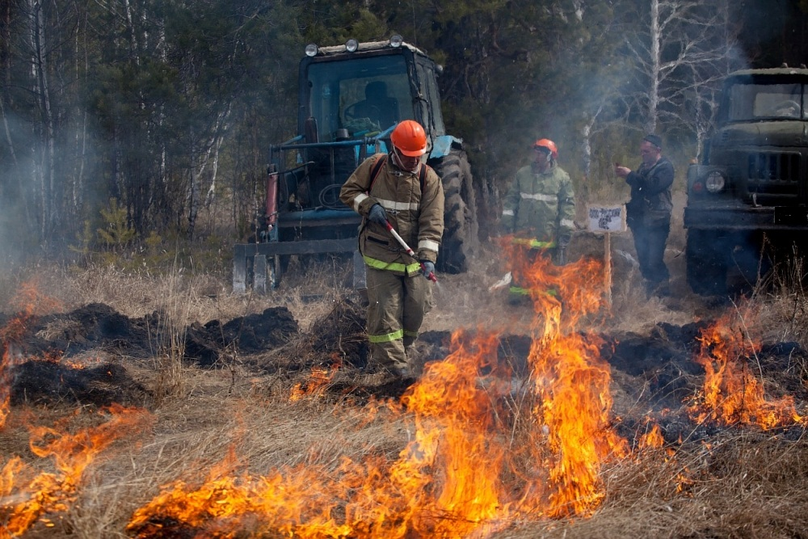

Отдел надзорной деятельности и профилактической работы по г.Тулуну, Тулунскому и Куйтунскому районам призывает жителей г.Тулуна и Тулунского района неукоснительно соблюдать правила пожарной безопасности.

В целях защиты населения и подготовки региона к началу пожароопасного периода 2021 года собственниками земель в границах муниципальных образований в соответствии с планом, согласованным Главным управлением МЧС России по Иркутской области, проводятся профилактические отжиги сухой растительности. Такое коллегиальное решение было принято на межведомственном совещании по вопросам подготовки к весенне-летнему сезону 2021 года.

Контролируемые выжигания уже проводятся в Тулунском районе. Работы проводятся под особым наблюдением пожарных формирований в строго отведенных границах в соответствии с разработанными графиками. Всего с 1 сентября 2020 года отожжено около 3813 гектаров.

Целью профилактических отжигов является -создание защитных полос, которые оказывают сдерживающее влияние на возникновение, распространение пожаров, и предотвращение перехода огня от палов сухой травы на жилые дома.

Это не значит, что выжигать следует

везде и всем.

Мера вынужденная и обоснованная: применима только к тем территориям, где нет возможности произвести уборку сухостоя, либо эти мероприятия трудозатратны и дорогостоящи.

Одновременно на землях сельскохозяйственного назначения и землях запаса допускается уничтожение сухой травянистой растительности, стерни, пожнивных остатков путем сжигания при условии соблюдения требований пожарной безопасности, установленных приказом МЧС России от 26.01.2016 №26 «Об утверждении Порядка использования открытого огня и разведения костров на землях сельскохозяйственного назначения и землях запаса», принятым по согласованию с Минприроды России и Минсельхозом России и зарегистрированным в Минюсте России 04.03.2016 (регистрационный номер №41317).

На особом контроле мероприятия по подготовке к пожароопасному периоду, проводимые фермерскими хозяйствами и собственниками лесных угодий. Организация ими отжигов не согласованных и не внесенных в план категорически запрещена. Для пресечения фактов нарушения требований пожарной безопасности и контроля подготовки региона усилено патрулирование в южных и центральных районах. Оперативной дежурной сменой Центра

управления в кризисных ситуациях осуществляется контроль возникновения

термически активных точек, которые выявляются по средствам космического

мониторинга. В тех случаях, где термические очаги не соответствуют

планам контролируемых отжигов, к нарушителям и собственникам земель

применяются меры административного воздействия. Такое воздействие было применено на территории Гадалейского сельского поселения. За нарушение требований пожарной безопасности на землях сельхозназначения к административной ответственности в виде штрафа было привлечено должностное лицо.

Отдел надзорной деятельности и профилактической работы по г.Тулуну, Тулунскому и Куйтунскому районам напоминает, что заранее необходимо разработать органами местного самоуправления, организациями, собственниками земельных участков план-графиков проведения профилактических отжигов, сухой растительности, скоса травы и обновления минерализованных полос в осенний период после окончания пожароопасного сезона. О планировании проведения соответствующих работ необходимо предварительно уведомлять ЦУКС ГУ МЧС России по Иркутской области, органы местного самоуправления, а также пожарно-спасательные подразделения, лесничества и единые диспетчерские службы.
За несоблюдение требований пожарной безопасности, использования открытого огня и разведение костров на землях сельскохозяйственного назначения и землях запаса предусмотрена административная ответственность:
-для граждан от 2000 тыс.рублей,
-для должностных лиц от 6000 тыс. рублей,
- для юридических лиц от 150 тыс. рублей.
По имеющимся вопросам можно обратиться в Отдел надзорной деятельности и профилактической работы по г.Тулуну, Тулунскому и Куйтунскому районам по адресу г.Тулун, ул. Советская -47.
В связи с угрозой распространения коронавирусной инфекции просим обращения направлять на электронный адрес ondtulun@yandex.ru.

Инструктор ПП ПЧ-113 с.Котик Е. В. Шемякова
Заместитель главного государственного и нспектора г.Тулуна,
Тулунского и Куйтунского районов по пожарному надзору А.Е. Вернигоров

